单元测试七
一、看图写数。
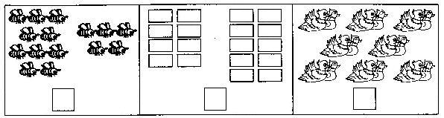

二、根据数画珠子，并比较大小。
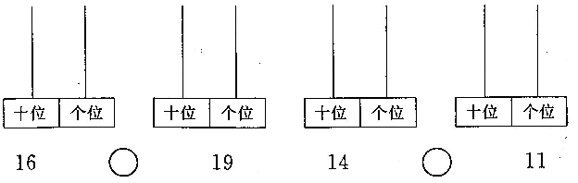

三、找朋友。
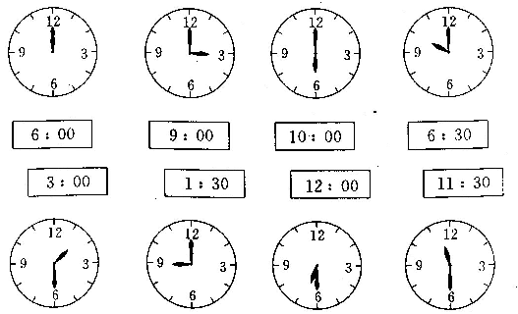

四、猜猜我是谁。
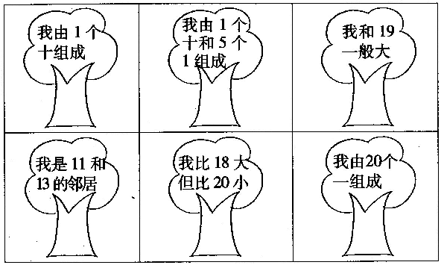

五、画出时针。
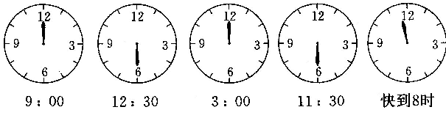

六、算一算。
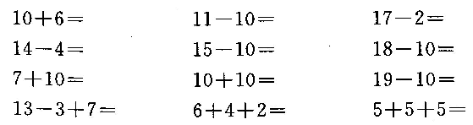

七、用两种方法写时间。
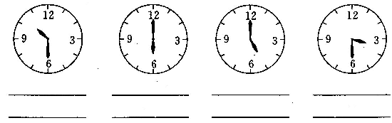
八、算一算，比一比。
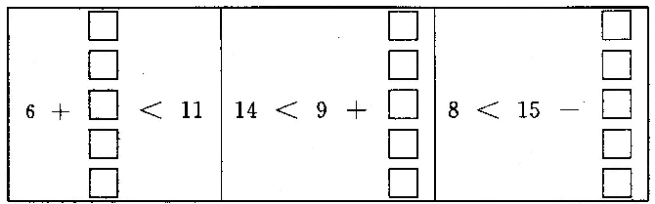
九、看图列式计算。
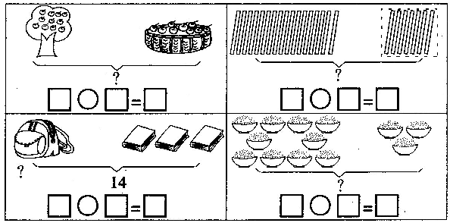
十、半个小时后是几时？
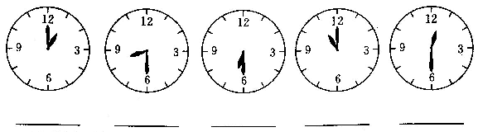
十一、按照规律画出最后一幅图的时间。
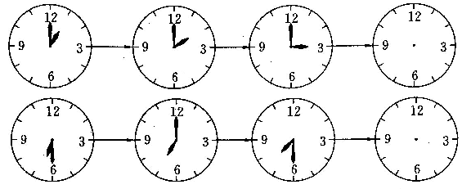

十二、哪个钟的指针转不了？画“×”。
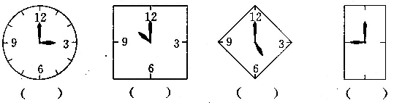
十三、下面哪个钟面是永远不可能出现的？
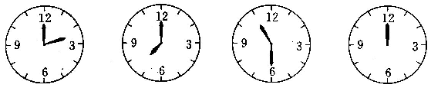

参考答案
